INDICE DE PRECIOS AL PRODUCTOR
CANASTA TOTAL (NACIONAL EXPORTACION)
AÑO BASE 1995 = 100

INFORME ANALÍTICO

ABRIL 2007

El Índice de Precios al Productor (IPP) correspondiente al mes de abril 2007 es de 2024.23; si este índice es comparado con el mes anterior 1932.47, se establece que los precios al productor de bienes han aumentado en (4.75%); si el mismo índice es relacionado con abril 2006 (1979.06) se tiene que los precios al productor de bienes han aumentado en (2.28%). En lo que va del año, los precios señalados han aumentado en (7.43%).

Según la Clasificación Central de Productos (CCP), la mayoría de las secciones de bienes producidas en el país que el IPP investiga bajan sus precios, sin embargo el incremento de precios de la sección 1 han influenciado al incremento mensual del Índice de Precios al Productor del mes de abril 2007 (4.75%):

CCP  SECCIONES | DESCRIPCIÓN | CONTRIBUCION
1 | Minerales, electricidad, gas y agua. | 5.47
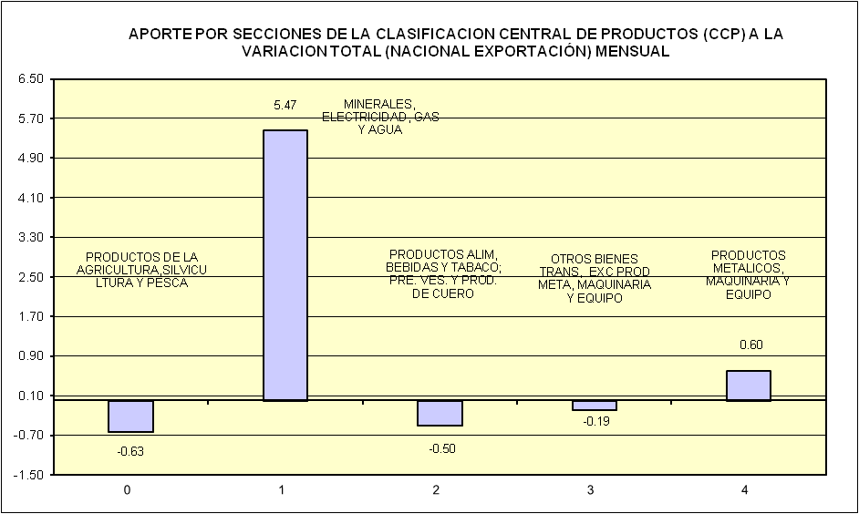

INDICE DE PRECIOS AL PRODUCTOR (IPP)
CANASTA TOTAL (NACIONAL EXPORTACION)
RESUMEN EJECUTIVO
ABRIL 2007
VARIACION MENSUAL (%) |  |  |  |  |  |  |  |  |  |  |  |  |  | 4.75%
 |  | Octubre |  | Noviembre |  | Diciembre |  | Enero |  | Febrero |  | Marzo |  | Abril
2005-2006 |  | -1.36 |  | -8.78 |  | 1.12 |  | 4.19 |  | -2.19 |  | 3.80 |  | 6.48
2006-2007 |  | -4.32 |  | -1.24 |  | 3.78 |  | -6.16 |  | 7.25 |  | 1.90 |  | 4.75
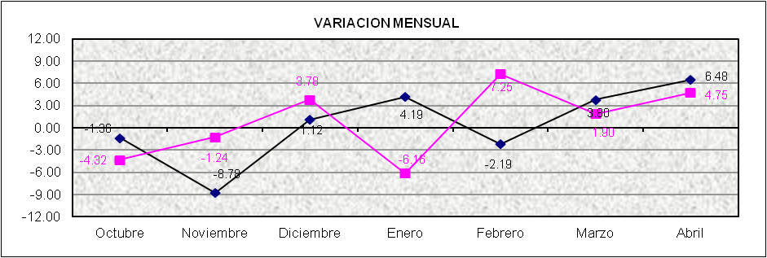

VARIACION ANUAL (%) |  |  |  |  |  |  |  |  |  |  |  |  |  | 2.28%
 |  | Octubre |  | Noviembre |  | Diciembre |  | Enero |  | Febrero |  | Marzo |  | Abril
2005-2006 |  | 16.18 |  | 15.48 |  | 21.34 |  | 23.11 |  | 15.87 |  | 8.50 |  | 21.67
2006-2007 |  | -3.49 |  | 4.49 |  | 7.25 |  | -3.41 |  | 5.91 |  | 3.97 |  | 2.28
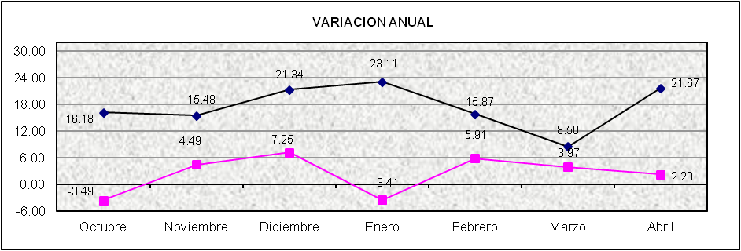

VARIACION EN LO QUE VA DEL AÑO (%) |  |  |  |  |  |  |  |  |  |  |  |  |  | 7.43%
 |  | Enero |  | Febrero |  | Marzo |  | Abril
2006 |  | 4.19 |  | 1.91 |  | 5.78 |  | 12.63
2007 |  | -6.16 |  | 0.64 |  | 2.56 |  | 7.43
